f
La Laurea Magistrale in Ingegneria Biomedica nasce dalla collaborazione tra UniMol, UniSannio e UniCassino e propone un percorso multidisciplinare che valorizza competenze, laboratori e strutture dei tre Atenei. Il percorso forma figure capaci di progettare, realizzare e integrare dispositivi, sistemi, materiali e tecnologie per la salute, unendo competenze di bioingegneria, ingegneria dell’informazione, ingegneria industriale e scienze della vita. Il 1° anno prevede una formazione comune. Il 2° anno consente di scegliere tra tre curricula:

- Bioingegneria (UniMol), dedicato a biomateriali, ingegneria dei tessuti, biomeccanica, bioimmagini e sistemi bioingegnerizzati.
- Diagnostica (UniSannio), orientato a tecnologie diagnostiche, strumentazione biomedica, sistemi di misura, tecnologie opto/bioelettroniche e analisi di dati biomedici.
- Sistemi Medicali Intelligenti (UniCas), dedicato a dispositivi biomedicali, sensori, automazione, robotica e sistemi intelligenti per applicazioni biomediche.

Il percorso include attività pratiche, tirocini, tesi in collaborazione con aziende, enti di ricerca e strutture sanitarie, opportunità di studio all’estero e possibilità di prosecuzione verso l’Albo degli Ingegneri, Master e Dottorati. Gli studenti acquisiscono competenze ingegneristiche, biologiche, mediche e informatiche utili per operare in contesti professionali e di ricerca ad alta integrazione tecnologica.

Sbocchi professionali

- Industrie del settore biomedico, produttrici e fornitrici di sistemi, apparecchiature, dispositivi e materiali per diagnosi, cura, monitoraggio e riabilitazione.
- Industrie del settore farmaceutico, biotecnologico e dei dispositivi medici.
- Aziende sanitarie, ospedaliere e strutture pubbliche o private che utilizzano tecnologie biomediche avanzate.
- Laboratori, centri di ricerca e sviluppo e realtà impegnate nell’innovazione tecnologica in ambito biomedico.

Accesso

Per essere ammessi al Corso di Laurea Magistrale in Ingegneria Biomedica occorre essere in possesso di una laurea, di un diploma universitario di durata triennale o di altro titolo conseguito all’estero e riconosciuto idoneo, che garantiscano il possesso dei requisiti curriculari previsti. È inoltre richiesta un’adeguata conoscenza della lingua inglese.
La verifica dei requisiti curriculari e dell’adeguatezza della preparazione personale è effettuata da un’apposita Commissione nominata dal Consiglio di Corso di Studio.

Dipartimento di Medicina e di Scienze della Salute “Vincenzo Tiberio”

Sedi:
Campobasso – Benevento – Cassino

Anno Accademico 2026-27

1

Presidente del Corso di Laurea
Prof. Sabato Fusco
0874-404939 sabato.fusco@unimol.it

Segreteria Didattica
Dott.ssa Marcella Fagnano
0874.404851, fagnano@unimol.it
Sig.ra Pasqualina Gizzarone
0874-404812, gizzarone@unimol.it
Dott.ssa Genny Callegaro
0874/404853 genny.callegaro@unimol.it

Segreteria Studenti
Dott. Antonio Santoro
0874/404591 antonio.santoro@unimol.it

Referente Disabilità e DSA
Prof. Giuseppe Calcagno
giuseppe.calcagno@unimol.it
0874/404899

Siti del Corso di laurea:
https://www3.unimol.it/dipartimenti/medicina-e-scienze-della-salute-vincenzo-tiberio/corso/ingegneria_biomedica_home

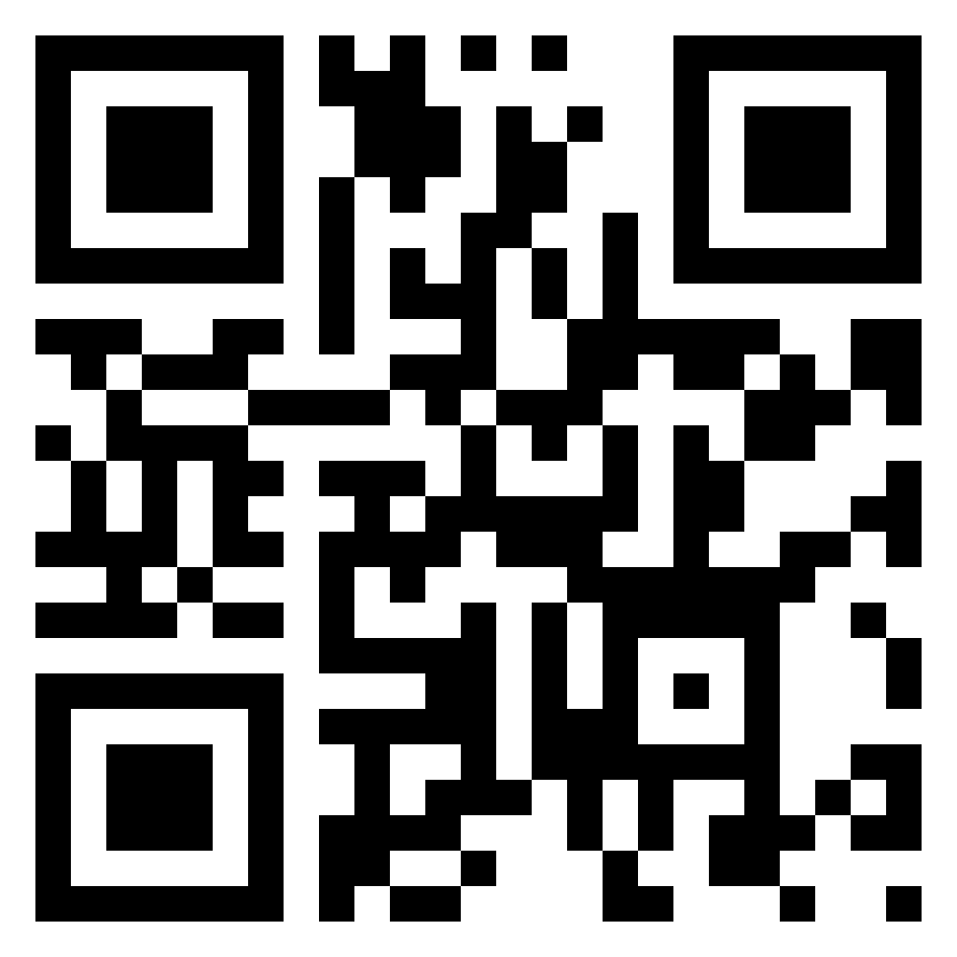

Piano di Studio 2026/2027
I ANNO
Disciplina | SSD | CFU
Possesso di requisiti curriculari | NN
Verifica adeguatezza della preparazione personale | NN
Biomateriali e  Ingegneria dei tessuti  - Biomateriali  - Ingegneria dei tessuti | IBIO-01/A | 6  6
Sensori e metodi di misura per biosegnali | IMIS-01/B | 6
Elaborazioni di immagini | IBIO-01/A | 12
Biomeccanica dei tessuti biologici | IBIO-01/A | 9
Medicina innovativa
- Radiologia innovativa  - Chirurgia innovativa  - Reumatologia innovativa | MEDS-22/A  MEDS-06/A  MEDS-09/C | 2  2  2
Biochimica e principi di genetica funzionale | BIOS-07/A | 9
Inglese | L-LIN/12 | 3
Totale crediti I anno |  | 57
II ANNO curriculum: Bioingegneria (UniMol)
Disciplina | SSD | CFU
Meccano e nanomedicina | IBIO-01/A | 6
Trasmissione del calore in applicazioni biomedicali | IIND-07/A | 6
Chimica fisica dei bioreattori e laboratorio di bioingegneria  - Chimica fisica dei bioreattori  - Laboratorio di bioingegneria | CHEM-02/A  IBIO-01/A | 6  6
Digital Pathology | MEDS-04/A | 6
A scelta dello studente |  | 12
Tirocinio
Prova finale |  | 15
Totale crediti II anno |  | 63

3

II ANNO curriculum: Diagnostica (UniSannio)
Disciplina |  | SSD | CFU
Strumentazione biomedica avanzata |  | IBIO-01/A | 9
Biofotonica e laboratorio di diagnostica  - Biofotonica  - Laboratorio di diagnostica |  | IINF-01/A  IBIO-01/A | 6  9
Tecnologie delle radiazioni per la diagnostica e la terapia |  | IIET-01/A | 6
Smart wearable diagnostics |  | IIMIS-01/B | 6
A scelta dello studente |  |  | 12
Tirocinio

Prova finale |  |  | 15
Totale crediti II anno |  |  | 63
II ANNO – curriculum: Sistemi Medicali Intelligenti (UniSannio)
Disciplina |  | SSD | CFU
Robotica Medica |  | IINF-04/A | 9
Sistemi di misura per applicazioni distribuite e biomedicali |  | IIMIS-01/B | 9
Tecnologie e dispositivi biomedicali |  | IBIO-01/A | 9
Machine learning and deep learning for medical imaging (ENG) |  | IINF-05/A | 9
A scelta dello studente/Tirocinio |  |  | 12
Prova finale |  |  | 15
Totale crediti II anno |  |  | 63
Digital Patology | MED/08 |  |  | 6

